

**Об утверждении Плана по управлению пастбищами и их использованию по Мугалжарскому району на 2018-2019 годы**

***Утративший силу***

Решение маслихата Мугалжарского района Актюбинской области от 30 января 2018 года № 151. Зарегистрировано Управлением юстиции Мугалжарского района Актюбинской области 26 февраля 2018 года № 3-9-177. Утратило силу решением Мугалжарского районного маслихата Актюбинской области от 5 декабря 2018 года № 256

      Сноска. Утратило силу решением Мугалжарского районного маслихата Актюбинской области от 05.12.2018 № 256 (вводится в действие по истечении десяти календарных дней после дня его первого официального опубликования).

      В соответствии со статьей 6 Закона Республики Казахстан от 23 января 2001 года "О местном государственном управлении и самоуправлении в Республике Казахстан" и подпунктом 1) статьи 8 Закона Республики Казахстан от 20 февраля 2017 года "О пастбищах", Мугалжарский районный маслихат **РЕШИЛ:**

      1. Утвердить прилагаемый План по управлению пастбищами и их использованию по Мугалжарскому району на 2018-2019 годы.

      2. Государственному учреждению "Аппарат маслихата Мугалжарского района" в установленном законодательством порядке обеспечить:

      1) государственную регистрацию настоящего решения в территориальном органе юстиции;

      2) направление настоящего решения на официальное опубликование в эталонном контрольном банке нормативных правовых актов Республики Казахстан.

      3. Настоящее решение вводится в действие по истечении десяти календарных дней после дня его первого официального опубликования.

|  |  |
| --- | --- |
| *Председатель сессии* | *Секретарь Мугалжарского* |
| *Мугалжарского районного* | *районного маслихата* |
| *маслихата* |
| *Н.Сарсенов* | *Н.Калиева* |

|  |  |
| --- | --- |
|  | Утвержден решением Мугалжарского районного маслихата от 30 января 2018 года № 151 |

**План по управлению пастбищами и их использованию по Мугалжарскому району на 2018-2019 годы**

      Настоящий План по управлению пастбищами и их использованию по Мугалжарскому району на 2018-2019 годы (далее – План) разработан в соответствии с Законами Республики Казахстан от 20 февраля 2017 года "О пастбищах", от 23 января 2001 года "О местном государственном управлении и самоуправлении в Республике Казахстан", приказом Заместителя Премьер-Министра Республики Казахстан - Министра сельского хозяйства Республики Казахстан от 24 апреля 2017 года № 173 "Об утверждении Правил рационального использования пастбищ" (зарегистрированный в реестре государственной регистрации нормативных правовых актов № 15090), приказом Министра сельского хозяйства Республики Казахстан от 14 апреля 2015 года № 3-3/332 "Об утверждении предельно допустимой нормы нагрузки на общую площадь пастбищ" (зарегистрированный в реестре государственной регистрации нормативных правовых актов № 11064).

      План принимается в целях рационального использования пастбищ, устойчивого обеспечения потребности в кормах и предотвращения процессов деградации пастбищ.

      План содержит:

      1) схему (карту) расположения пастбищ на территории Мугалжарского района в разрезе категорий земель, собственников земельных участков и землепользователей на основании правоустанавливающих документов, согласно приложению 1 к настоящему Плану;

      2) схему доступа пастбищепользователей к водоисточникам (озерам, рекам, прудам, копаням, оросительным или обводнительным каналам, трубчатым или шахтным колодцам), составленную согласно норме потребления воды, согласно приложению 2 к настоящему Плану;

      3) карту с обозначением внешних и внутренних границ и площадей пастбищ, в том числе сезонных, объектов пастбищной инфраструктуры согласно приложению 3 к настоящему Плану;

      4) приемлемые схемы пастбищеоборотов, согласно приложению 4 к настоящему Плану;

      5) схему перераспределения пастбищ для размещения поголовья сельскохозяйственных животных физических и (или) юридических лиц, у которых отсутствуют пастбища, и перемещения его на предоставляемые пастбища, согласно приложению 5 к настоящему Плану;

      6) схему размещения поголовья сельскохозяйственных животных на отгонных пастбищах физических и (или) юридических лиц, не обеспеченных пастбищами, расположенными при сельском округе, согласно приложению 6 к настоящему Плану;

      7) календарный график по использованию пастбищ, устанавливающий сезонные маршруты выпаса и передвижения сельскохозяйственных животных, согласно приложению 7 к настоящему Плану;

      8) иные требования, необходимые для рационального использования пастбищ на соответствующей административно-территориальной единице.

      План принят с учетом сведений о состоянии геоботанического обследования пастбищ, сведений о ветеринарно-санитарных объектах, данных о численности поголовья сельскохозяйственных животных с указанием их владельцев – пастбище пользователей, физических и (или) юридических лиц, данных о количестве гуртов, отар, табунов, сформированных по видам и половозрастным группам сельскохозяйственных животных, сведений о формировании поголовья сельскохозяйственных животных для выпаса на отгонных пастбищах, особенностей выпаса сельскохозяйственных животных на культурных и аридных пастбищах, сведений о сервитутах для прогона скота и иных данных, предоставленных государственными органами, физическими и (или) юридическими лицами.

      По административно-территориальному делению в Мугалжарском районе имеются 3 городов, 12 сельских округов, 38 сельских населенных пунктов.

      Общая площадь территории Мугалжарского района 2786180 га, из них пастбищные земли – 2498790 га, обводнҰнные земли – 829096 га.

      По категориям земли подразделяются на:

      земли сельскохозяйственного назначения – 952876 га;

      земли населенных пунктов – 372583 га;

      земли промышленности, транспорта, связи, для нужд космической деятельности, обороны, национальной безопасности и иного несельскохозяйственного назначения - 47487 га;

      земли лесного фонда – 57469 га;

      земли другого государства – 248002 га;

      земли запаса – 1107853 га.

      Климат района резко континентальный, зима сравнительно холодная, лето жаркое и засушливое. Среднегодовая температура воздуха в январе -20°С,-35°С, в июле +24°С,+35°С. Средний размер осадков составляет 30 мм, а годовой 280-300 мм.

      Растительный покров района разнообразный, включает примерно 154 видов, представлена разнотравно-типчаково-ковыльной и типчаково-ковыльной, таволга зверовоелистной-карагана кустарниковой растительностью.

      Почва: южный малогумусный каштановый, светлокаштановый и тҰмно-каштановая почва. Толщина плодородной почвы 40-50 см.

      В районе действуют 13 ветеринарных пунктов, 6 пунктов для искусственного осеменения и 8 скотомогильников.

      В настоящее время в Мугалжарском районе насчитывается крупного рогатого скота 44829 голов, мелкого скота 132926 голов, 11865 голов лошадей, 277 голов верблюдов.

      Для обеспечения сельскохозяйственных животных по Мугалжарскому району имеются всего 909579 га пастбищных угодий. В черте населенного пункта числится 362910 га пастбищ, в землях запаса имеются 948216 га пастбищных угодий.

      Расшифровка аббревиатуры:

      °С – показатель Цельсия;

      га – гектар;

      мм – миллиметр;

      см – сантиметр.

|  |  |
| --- | --- |
|  | Приложение 1 |
|  | к Плану по управлению пастбищами и их использованию по Мугалжарскому району на 2018-2019 годы |

**Схема (карта) расположения пастбищ на территории Мугалжарского района в разрезе категорий земель, собственников земельных участков и землепользователей на основании правоустанавливающих документов**

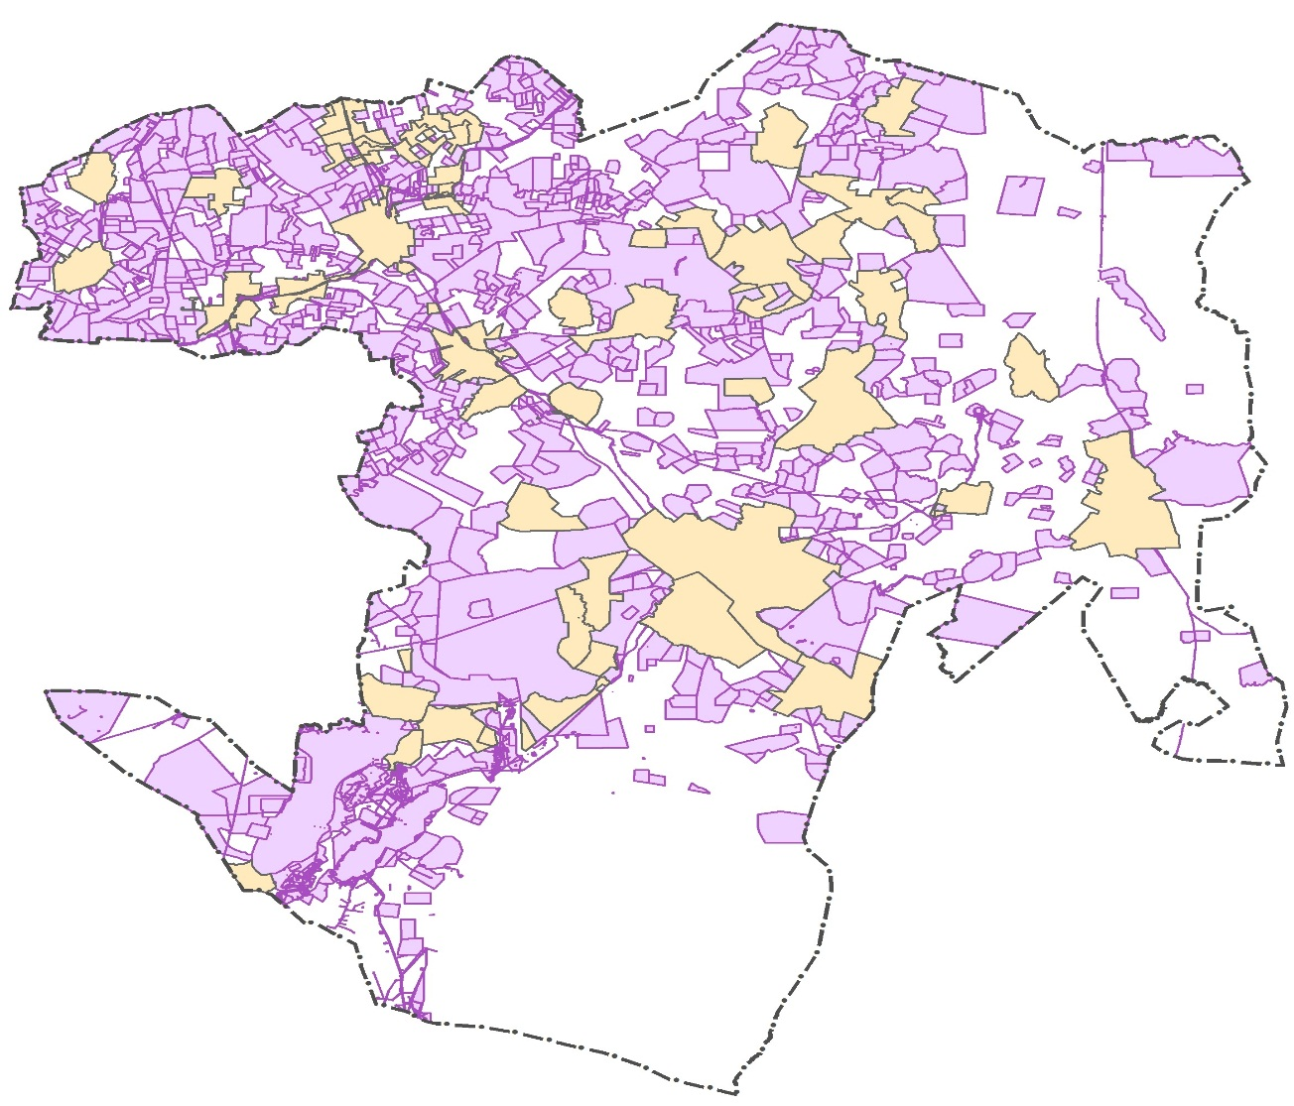

      Условные обозначения:                        Описание смеженств:



- границы района                  от А до Б – земли Алгинского района     



- границы населенных пунктов от Б до В- земли Хромтауского района



- границы земельных участков            от В до Г - земли Айтекебийского района



- гидрография            от Г до Д - земли Шалкарского района                                          от Д до Ж - земли Байганинского района

                  от Ж до А – земли Темирского района

|  |  |
| --- | --- |
|  | Приложение 2 |
|  | к Плану по управлению пастбищами и их использованию по Мугалжарскому району на 2018-2019 годы |

**Схема доступа пастбище пользователей к водоисточникам (озерам, рекам, прудам, копаням, оростилеьным или обводнительным каналам, трубчатым или шахтным колодцам), сотавленная согласно норме потребления воды**

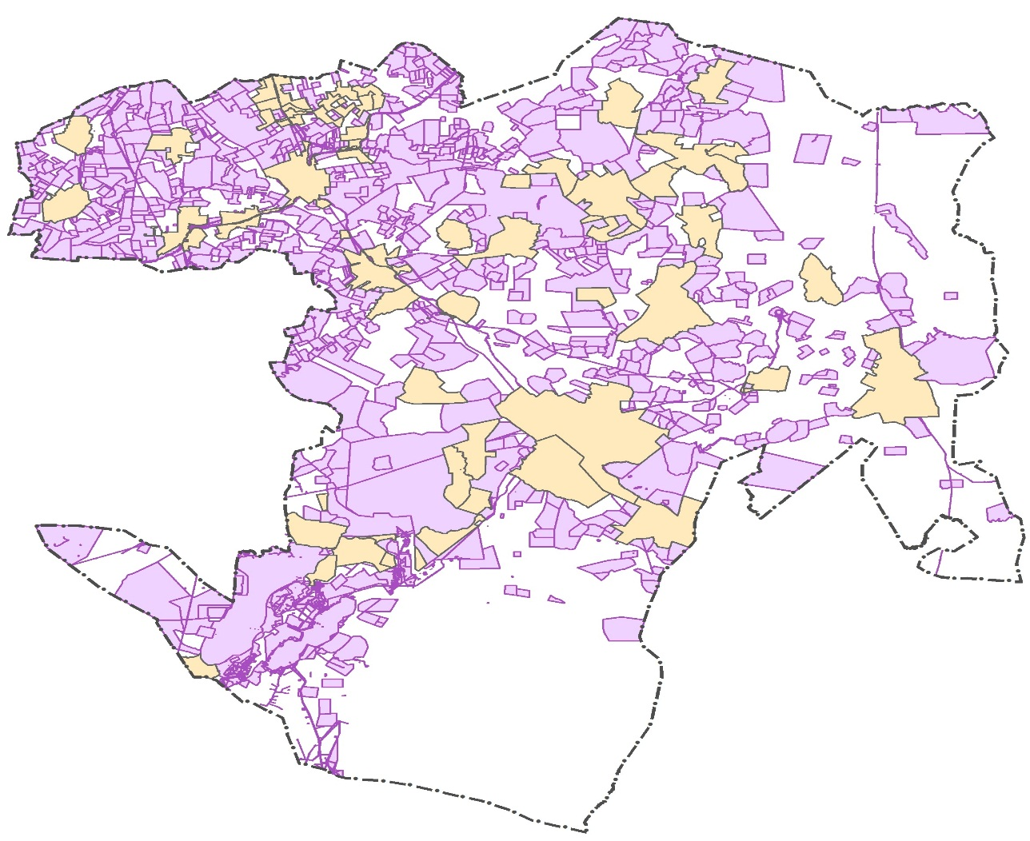

      Условные обозначения:                        Описание смеженств:



- границы района                  от А до Б – земли Алгинского района     



- границы населенных пунктов от Б до В- земли Хромтауского района



- границы земельных участков            от В до Г - земли Айтекебийского района



- гидрография            от Г до Д - земли Шалкарского района                                          от Д до Ж - земли Байганинского района

                  от Ж до А – земли Темирского района

            - зоны доступа пастбищепользователей

      к водоисточникам, сотавленная

      согласно норме потребления воды

|  |  |
| --- | --- |
|  | Приложение 3 |
|  | к Плану по управлению пастбищами и их использованию по Мугалжарскому району на 2018-2019 годы |

**Карта с обозначением внешних и внутренних границ и площадей пастбищ, в том числе сезонных обьектов пастбищной инфраструктуры**



      Условные обозначения:                        Описание смеженств:



- границы района                  от А до Б – земли Алгинского района     



- границы населенных пунктов от Б до В- земли Хромтауского района



- границы земельных участков            от В до Г - земли Айтекебийского района



- гидрография            от Г до Д - земли Шалкарского района                                          от Д до Ж - земли Байганинского района

                  от Ж до А – земли Темирского района

      - внешние и внутренние границы и

      площадей пастбищ, в том числе

      сезонных обьектов пастбищной

      инфраструктуры

|  |  |
| --- | --- |
|  | Приложение 4 |
|  | к Плану по управлению пастбищами и их использованию по Мугалжарскому району на 2018-2019 годы |

**Приемлемые схемы пастбищаоборотов**



      Условные обозначения:                        Описание смеженств:



- границы района                  от А до Б – земли Алгинского района     



- границы населенных пунктов от Б до В- земли Хромтауского района



- границы земельных участков            от В до Г - земли Айтекебийского района



- гидрография            от Г до Д - земли Шалкарского района                                          от Д до Ж - земли Байганинского района

                  от Ж до А – земли Темирского района

      - приемлемые схемы пастбищаоборотов

|  |  |
| --- | --- |
|  | Приложение 5 |
|  | к Плану по управлению пастбищами и их использованию по Мугалжарскому району на 2018-2019 годы |

**Схема перераспределения пастбищ для размещения поголовья сельскохозяйственных животных физических и (или) юридических лиц, у которых отсутствуют пастбища, и перемещения его на предоставляемые пастбища**

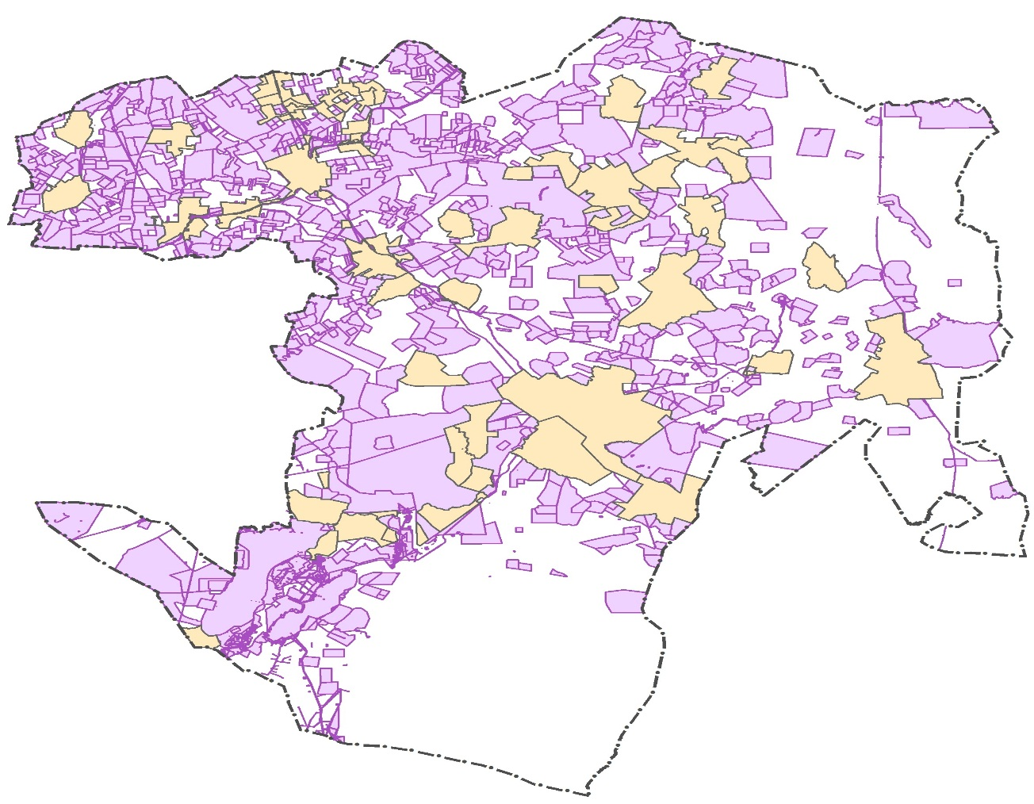

      Условные обозначения:                        Описание смеженств:



- границы района                  от А до Б – земли Алгинского района     



- границы населенных пунктов от Б до В- земли Хромтауского района



- границы земельных участков            от В до Г - земли Айтекебийского района



- гидрография            от Г до Д - земли Шалкарского района                                          от Д до Ж - земли Байганинского района

                  от Ж до А – земли Темирского района

            - зоны перераспределения пастбищ для размещения поголовья

      сельскохозяйственных животных физических и (или)

      юридических лиц, у которых отсутствуют пастбища

|  |  |
| --- | --- |
|  | Приложение 6 |
|  | к Плану по управлению пастбищами и их использованию по Мугалжарскому району на 2018-2019 годы |

**Схема размещения поголовья сельскохозяйственных животных на отгонных пастбищах физических и (или) юридических лиц, не обеспеченных пастбищами, расположенными при сельском округе**

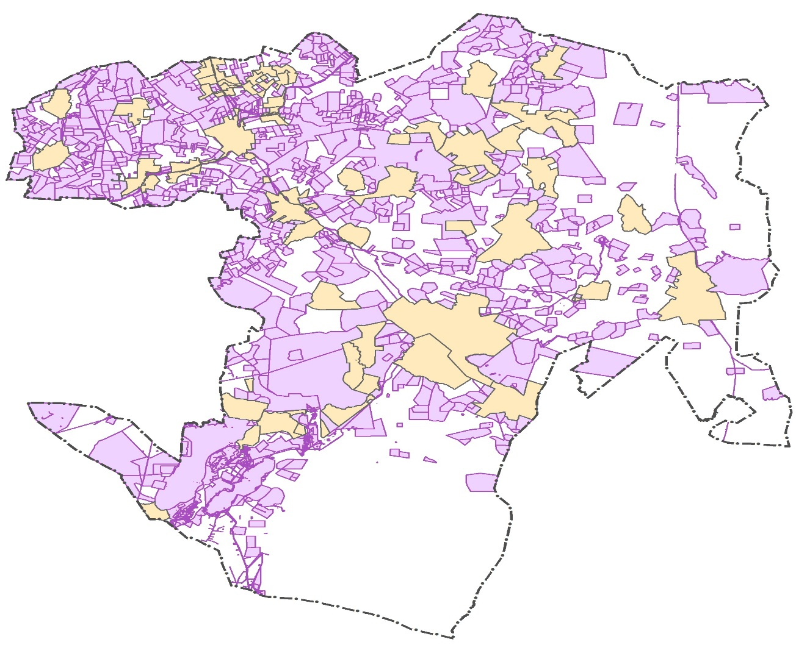

      Условные обозначения:                        Описание смеженств:



- границы района                  от А до Б – земли Алгинского района     



- границы населенных пунктов от Б до В- земли Хромтауского района



- границы земельных участков            от В до Г - земли Айтекебийского района



- гидрография            от Г до Д - земли Шалкарского района                                          от Д до Ж - земли Байганинского района

                  от Ж до А – земли Темирского района

      - зоны размещения поголовья сельскохозяйственных животных

      на отгонных пастбищах физических и (или) юридических лиц,

      не обеспеченных пастбищами

|  |  |
| --- | --- |
|  | Приложение 7 |
|  | к Плану по управлению пастбищами и их использованию по Мугалжарскому району на 2018-2019 годы |

**Календарный график по использованию пастбищ, устанавливающий сезонные маршруты выпаса и отгона сельскохозяйственных животных**

|  |  |  |  |  |
| --- | --- | --- | --- | --- |
| № | Наименование сельского округа | Период отгона животных на отдаленные пастбища | Период отгона животных с отдаленных пастбищ | Примечание |
| 1 | Аккемерский сельский округ | Вторая половина апреля | Третья декада октября |  |
| 2 | Енбекский сельский округ | Первая половина апреля | Третья декада октября |  |
| 3 | Талдысайский сельский округ | Вторая половина апреля | Третья декада октября |  |
| 4 | Журынский сельский округ | Первая половина апреля | Третья декада октября |  |
| 5 | Ащысайский сельский округ | Первая половина апреля | Третья декада октября |  |
| 6 | Батпаккольский сельский округ | Первая половина апреля | Третья декада октября |  |
| 7 | Жубановский сельский округ | Вторая половина апреля | Третья декада октября |  |
| 8 | Кумсайский сельский округ | Вторая половина апреля | Третья декада октября |  |
| 9 | Кумжарганский сельский округ | Вторая половина апреля | Третья декада октября |  |
| 10 | Егиндибулакский сельский округ | Первая половина апреля | Третья декада октября |  |
| 11 | Каиндинский сельский округ | Первая половина апреля | Третья декада октября |  |
| 12 | село Мугалжар | Вторая половина апреля | Третья декада октября |  |
| 13 | город Кандыагаш | Вторая половина апреля | Третья декада октября |  |
| 14 | город Эмба | Вторая половина апреля | Третья декада октября |  |
| 15 | город Жем | Вторая половина апреля | Третья декада октября |  |

      Длительность пастбищного периода связана с почвенно-климатической зоной, видами сельскохозяйственных животных, а также урожайностью пастбищ в умеренно сухих на ковыльно-типчаково-полынных степях составляет 180-200 дней.

      В данном случае продолжительность выпаса для крупного рогатого скота, мелкого скота, лошадей и верблюдов связана с максимальной глубиной снежного покрова с плотностью снега и другими факторами.

© 2012. РГП на ПХВ «Институт законодательства и правовой информации Республики Казахстан» Министерства юстиции Республики Казахстан